**实验三 4.3寸TFT彩屏液晶屏实验**

目录

**实验目的** 1

**实验环境** 1

**实验内容** 1

**实验改进** 1

**实验原理** 1

**stm32cubemx 配置** 3

**实验步骤** 5

**实验结果** 7

**实验目的**

熟悉并了解 TFT 彩屏开发流程，理解彩屏显示图片或者字符的原理。

**实验环境**

(1) FS-STM32F407 开发平台

(2) ST-T-Link 仿真器

(3) RealView MDK5.23 集成开发软件

(4) STM32CUBEMX 图形开发软件

(5) PC 机 XP、Window7/8/10 (32/64bit)

**实验内容**

这里我们有两个测试例程，一个是刷屏实验，另一个是利用彩屏绘图 API，绘制椭圆和矩形，并显示图片。

**实验改进**

（1）在彩屏上显示一个立方体图形；

（2）在彩屏上显示指定字符串；

（3）在彩屏上的立方体图形中显示串口通讯实验的缓冲区的实时内容；

（4）可以根据按键来改变缓冲区内容的显示模式。

**实验原理**

我们的彩屏使用到的显示控制器是 ssd1963 支持 864 x 480 x 24 位图形内容。它也配有不同宽度并行接口总线来接收图形数据和命令从单片机。它的显示界面，支持常见的内存更少的 LCD 驱动器, 每—像素的颜色深度可达 24 比特。

结构图为：

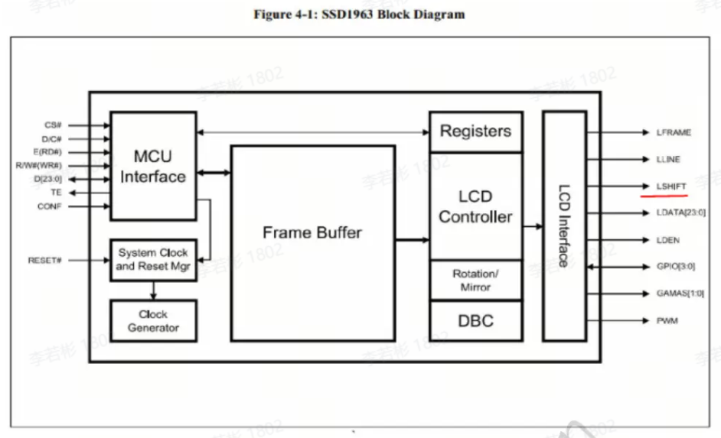

在串口实验中，STM32串口设置一般可以总为如下几个步骤：1）串口时钟使能，GPIO 时钟使能；2）设置引脚复用映射；3）GPIO 初始化设置,模式为复用功能；4）串口参数初始化：设置波特率，字长，奇偶校验等参数；5）开启中断并初始化 NVIC，使能中断（如果需要开启中断才需要这个步骤）；6）使能串口；7）编写中断处理函数。

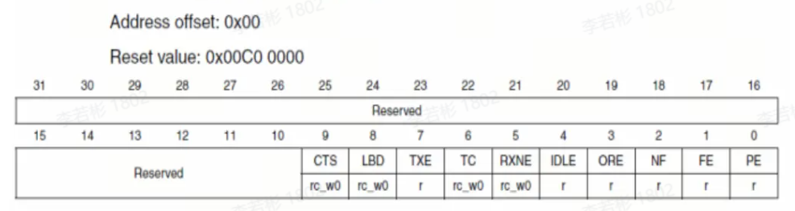

FS-STM32F407 中串口的硬件原理图：

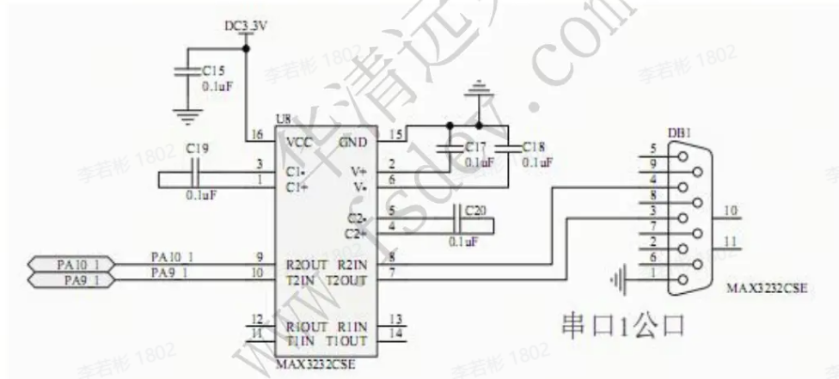

HAL 库函数解析：

HAL_UART_Transmit(UART_HandleTypeDef *huart, uint8_t *pData, uint16_t Size, uint32_t Timeout);

HAL_UART_Receive(UART_HandleTypeDef *huart, uint8_t *pData, uint16_t Size, uint32_t Timeout);

这两个函数是轮询方式发送和接收

HAL_UART_Transmit_IT(UART_HandleTypeDef *huart, uint8_t *pData, uint16_t Size);

HAL_UART_Receive_IT(UART_HandleTypeDef *huart, uint8_t *pData, uint16_t Size);

这两个函数是以中断方式发送和接收。具体传参详见工程。

注意：这两个函数里为指定缓冲区和大小并开启中断。实际上数据还在中断里处理HAL 库提供了用户中断处理函数方式，是调用回调函数。

接收中断在用户代码里重定义 void HAL_UART_RxCpltCallback(UART_HandleTypeDef *huart);

发送中断在用户代码里重定义 void HAL_UART_TxCpltCallback(UART_HandleTypeDef *huart);

**stm32cubemx 配置**

对彩屏模块管脚进行配置：

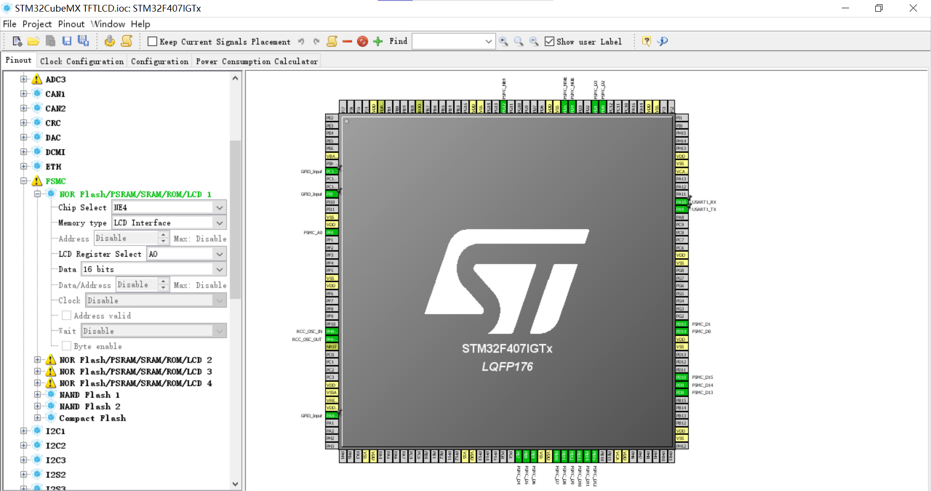

对串口通讯部分管脚进行分配：

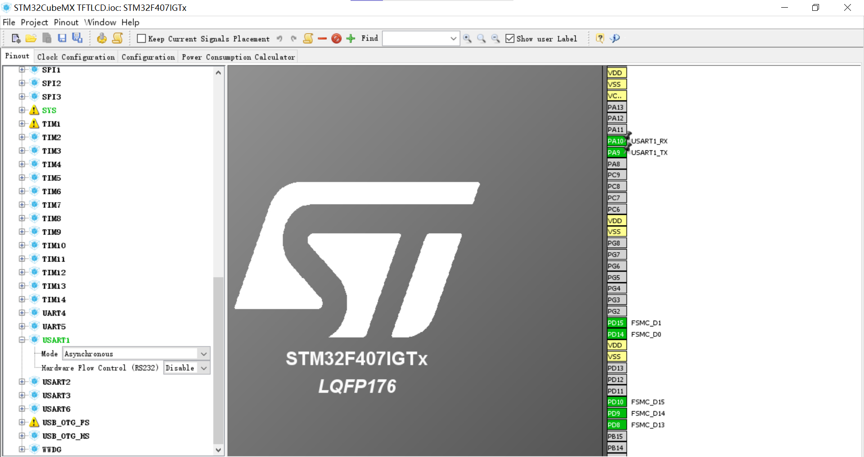

点击CLOCK CONFIGURATION对时钟进行配置

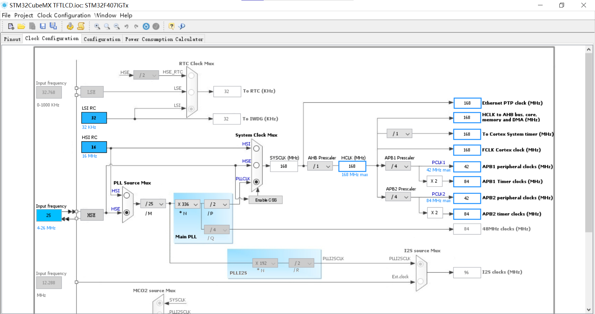

点击CONFIGURATION进行详细配置：

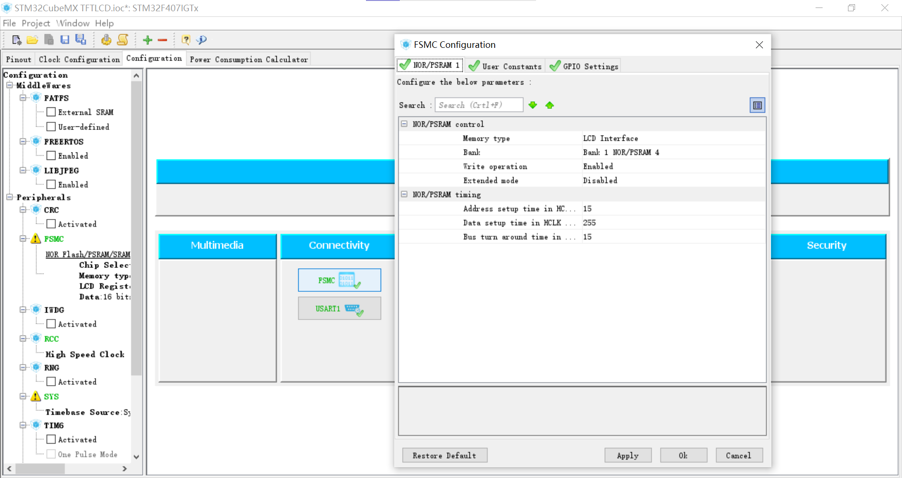

**实验步骤**

1. 工程目录【ARM Cortex-M4 实验平台\程序源码\14_TFTLCD\MDK-ARM】。
2. 对工程进行编译调试，需改进实验

main.c中定义的变量：

|  |
| --- |
| C /* Private variables ---------------------------------------------------------*/ uint8_t Buff[10]; // 串口缓冲区 uint8_t Key; // 获取按键编号 uint8_t Mode; // 获取显示模式 |

在main函数中的用户代码2模块中改进如下代码，实现对屏幕的初始化：

|  |
| --- |
| C /* USER CODE BEGIN 2 */ Mode = 1; // 对应按键显示模式 lcd_init(); // 彩屏初始化 lcd_clear(Blue); // 蓝色刷屏 lcd_clear(Green); // 绿色刷屏 lcd_clear(Yellow); // 黄色刷屏 lcd_clear(White); // 白色刷屏  LCD_ShowString(180, 18, "开发板实验", Black, White); // 在（180，18）显示字符串“开发板实验” LCD_Fill(10, 40, 100, 100, Blue); // 在屏幕左上角显示蓝色填充矩形 LCD_Fill(30, 60, 120, 120, White); // 在屏幕左上角显示白色填充矩形 LCD_ShowString(40, 80, "成就梦想", Blue, White); // 在填充块中显示字符串  LCD_DrawRectangle(180, 90, 338, 180, Green); // 在屏幕中心画一个矩形 // 对应立方体的顶面 LCD_DrawLine(151, 60, 309, 60, Red);  LCD_DrawLine(180, 90, 151, 60, Red); LCD_DrawLine(180, 90, 338, 90, Red); LCD_DrawLine(338, 90, 309, 60, Red); // 对应立方体的侧面 LCD_DrawLine(151, 60, 151, 150, Blue); LCD_DrawLine(180, 180, 151, 150, Blue);  /* USER CODE END 2 */ |

在main函数中的用户代码3模块中改进如下代码，实现对缓冲区的同步与缓冲区在屏幕上的显示：

|  |
| --- |
| C /* USER CODE BEGIN 3 */ Key = KEY_Scan(0); // 实验三中的按键扫描函数，返回按下的按键编号 switch(Key){  case 3:  Mode = 1; // 字体显示模式1  break;  case 4:  break;  case 5:  Mode = 2; // 字体显示模式2  break;  case 6:  Mode = 3; // 字体显示模式3 } HAL_UART_Receive_IT(&huart1, Buff, 10); // 中断方式接收串口数据，中断回调函数里发送Buff switch(Mode) {  case 1:  LCD_ShowString(190, 130, Buff, Blue, Green); // 显示模式一，将串口缓冲区数据打印到彩屏  break;  case 2:  LCD_ShowString(190, 130, Buff, White, Black); // 显示模式二，将串口缓冲区数据打印到彩屏  break;  case 3:  LCD_ShowString(190, 130, Buff, Red, White); // 显示模式三，将串口缓冲区打印到彩屏  break; }  }  /* USER CODE END 3 */ |

1. 连接开发板
2. 往开发板下载程序，具体步骤参照第一章环境搭建章节
3. 开发板上电查看实验结果

**实验结果**

将程序下载到开发板后，按复位键运行，正常情况下，我们会看到下面的显示：

TFT 彩屏刷屏测试结果：循环出现几种颜色。

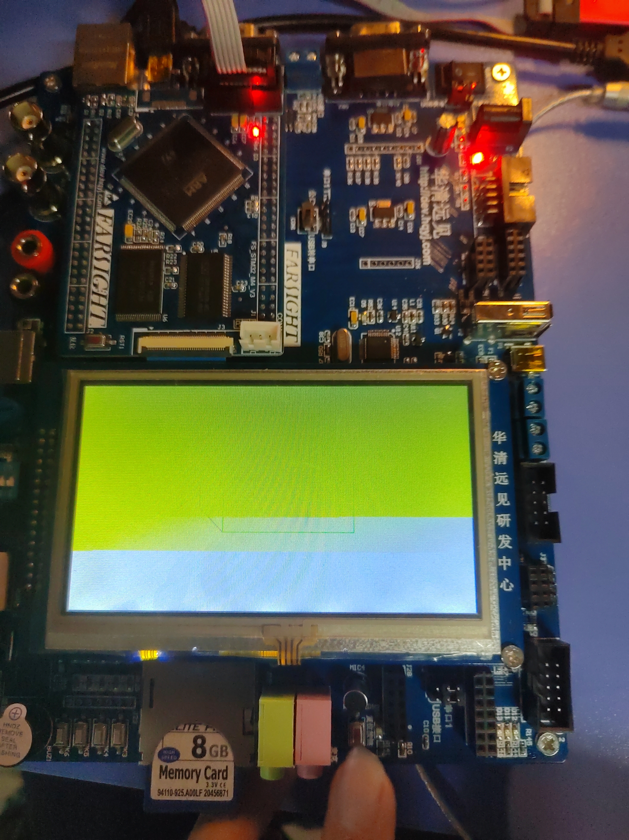

TFT 彩屏彩绘 API 测试结果：绘制了指定字符串和指定图形。

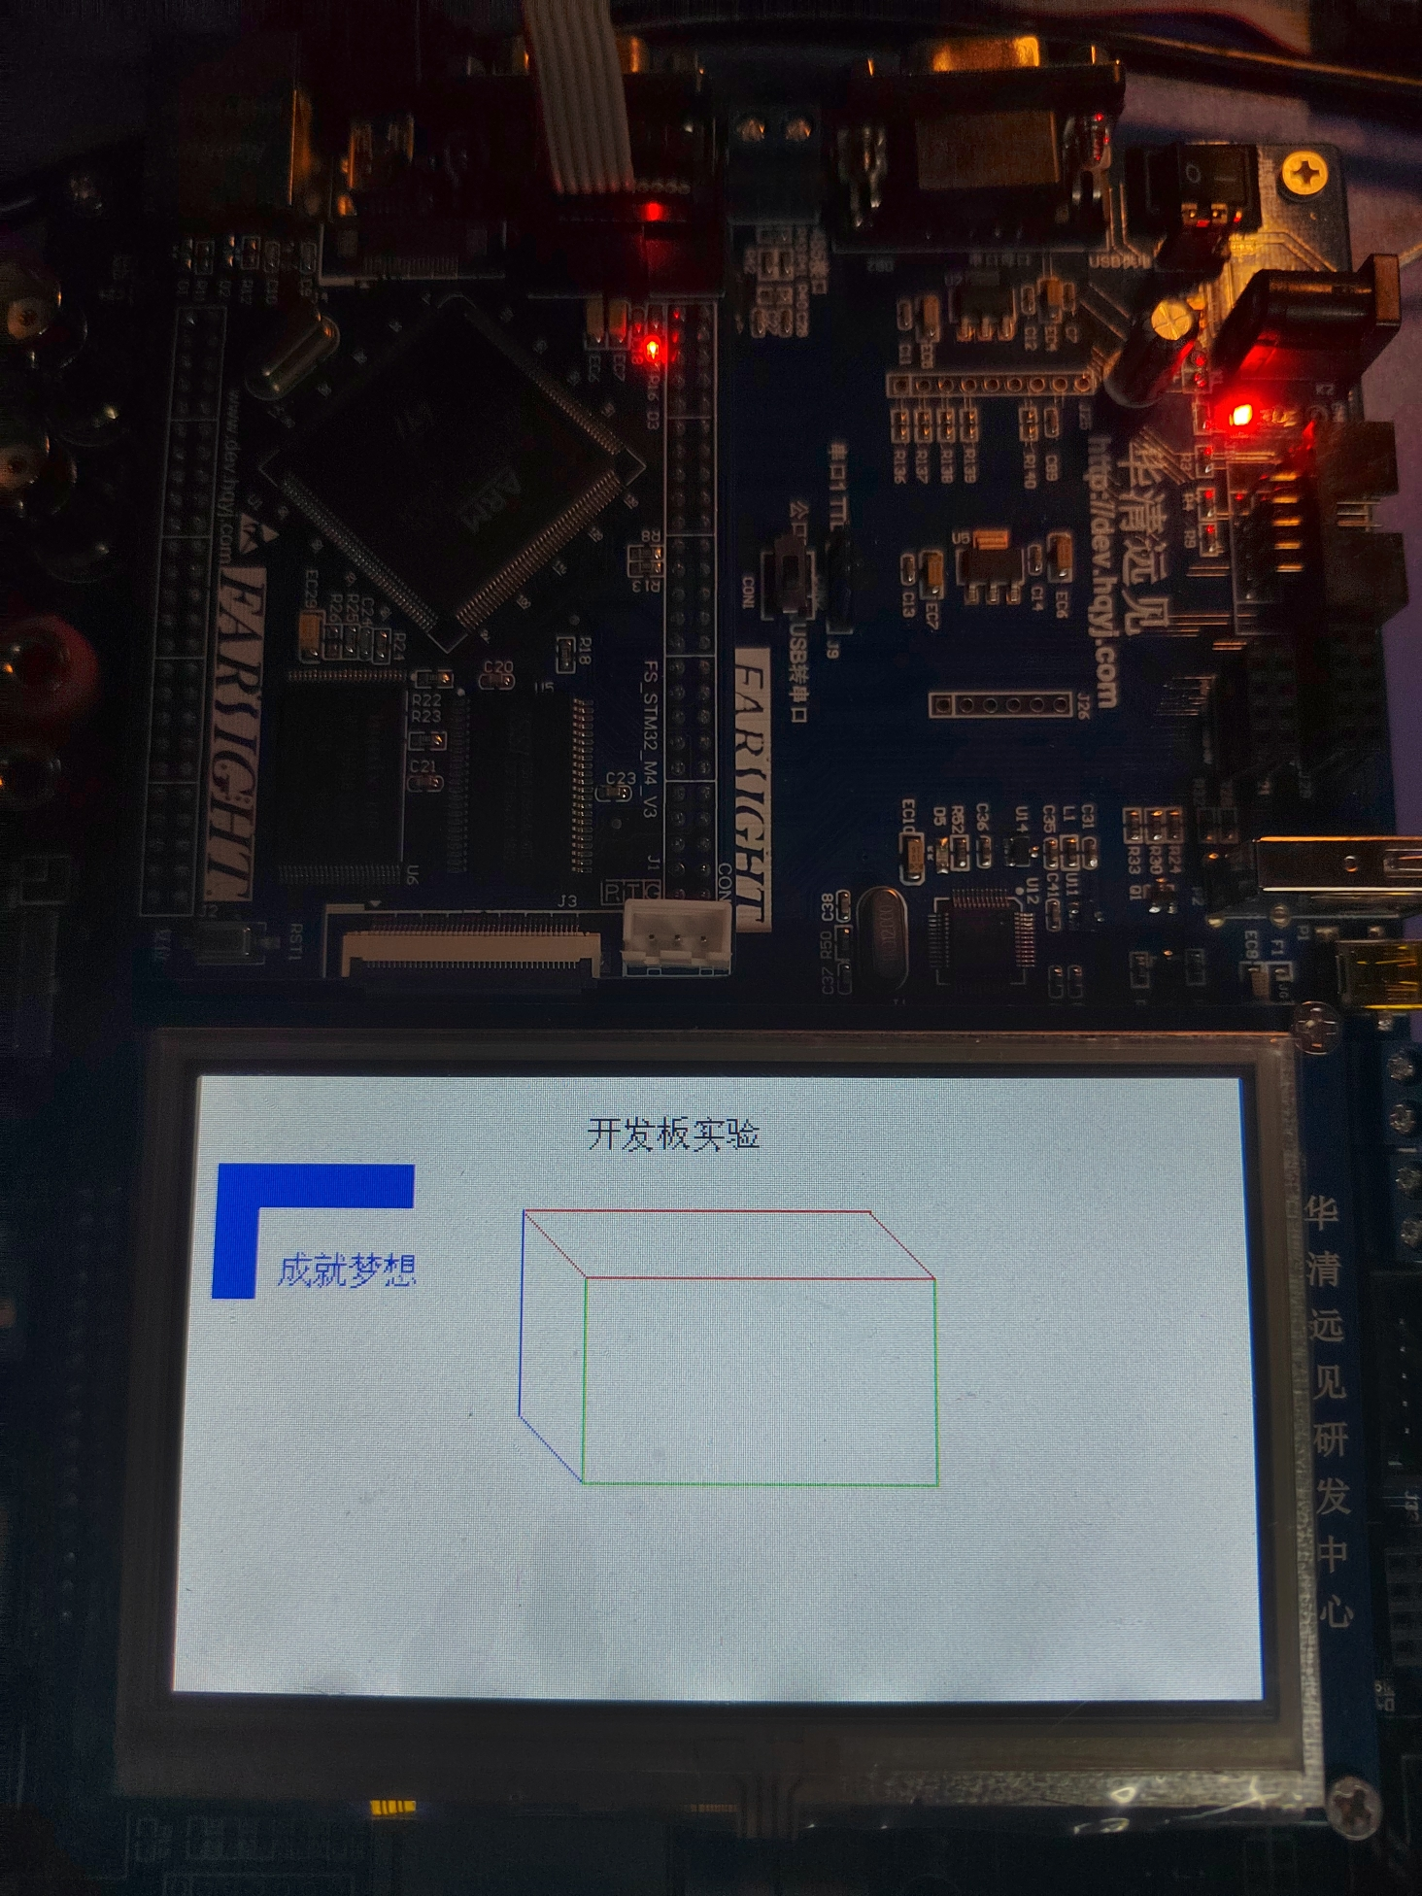

串口通讯缓冲区显示同步：显示缓冲区数据在彩屏立方体中心。

利用串口工具发送数据后，串口窗口收到数据。

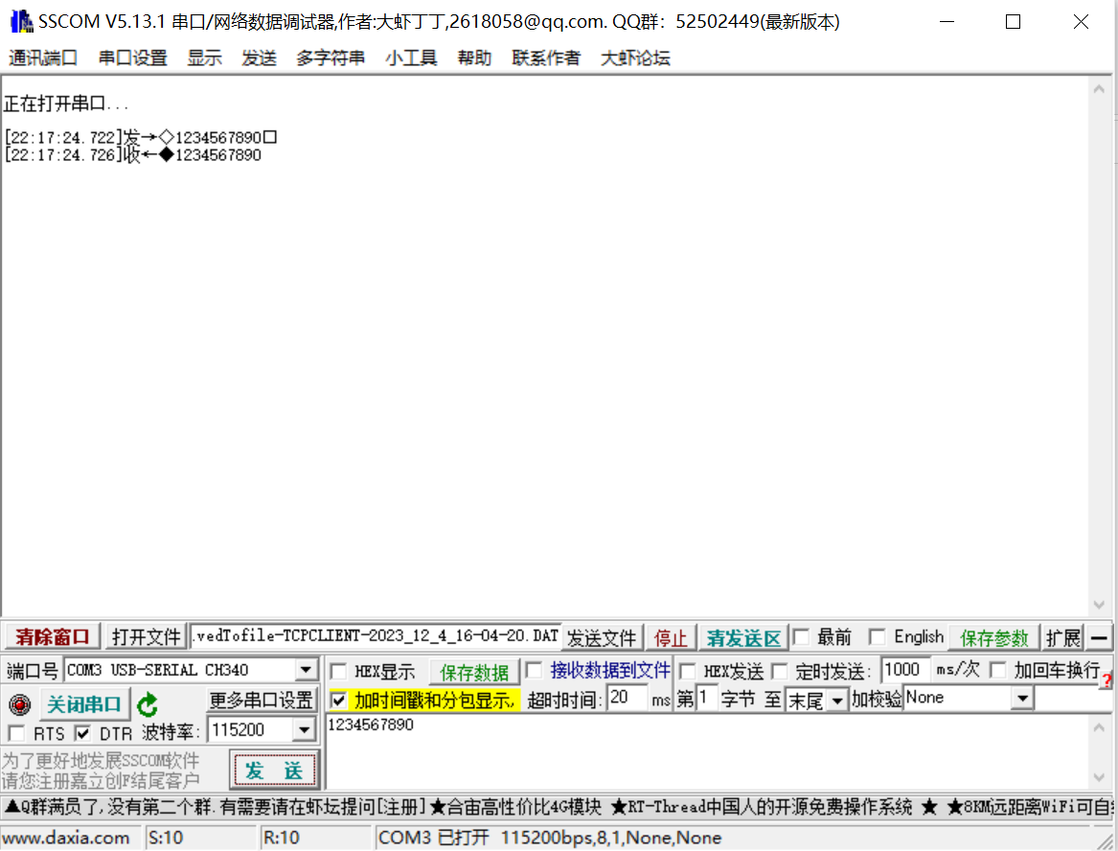

同时，屏幕上出现串口缓冲区数据：

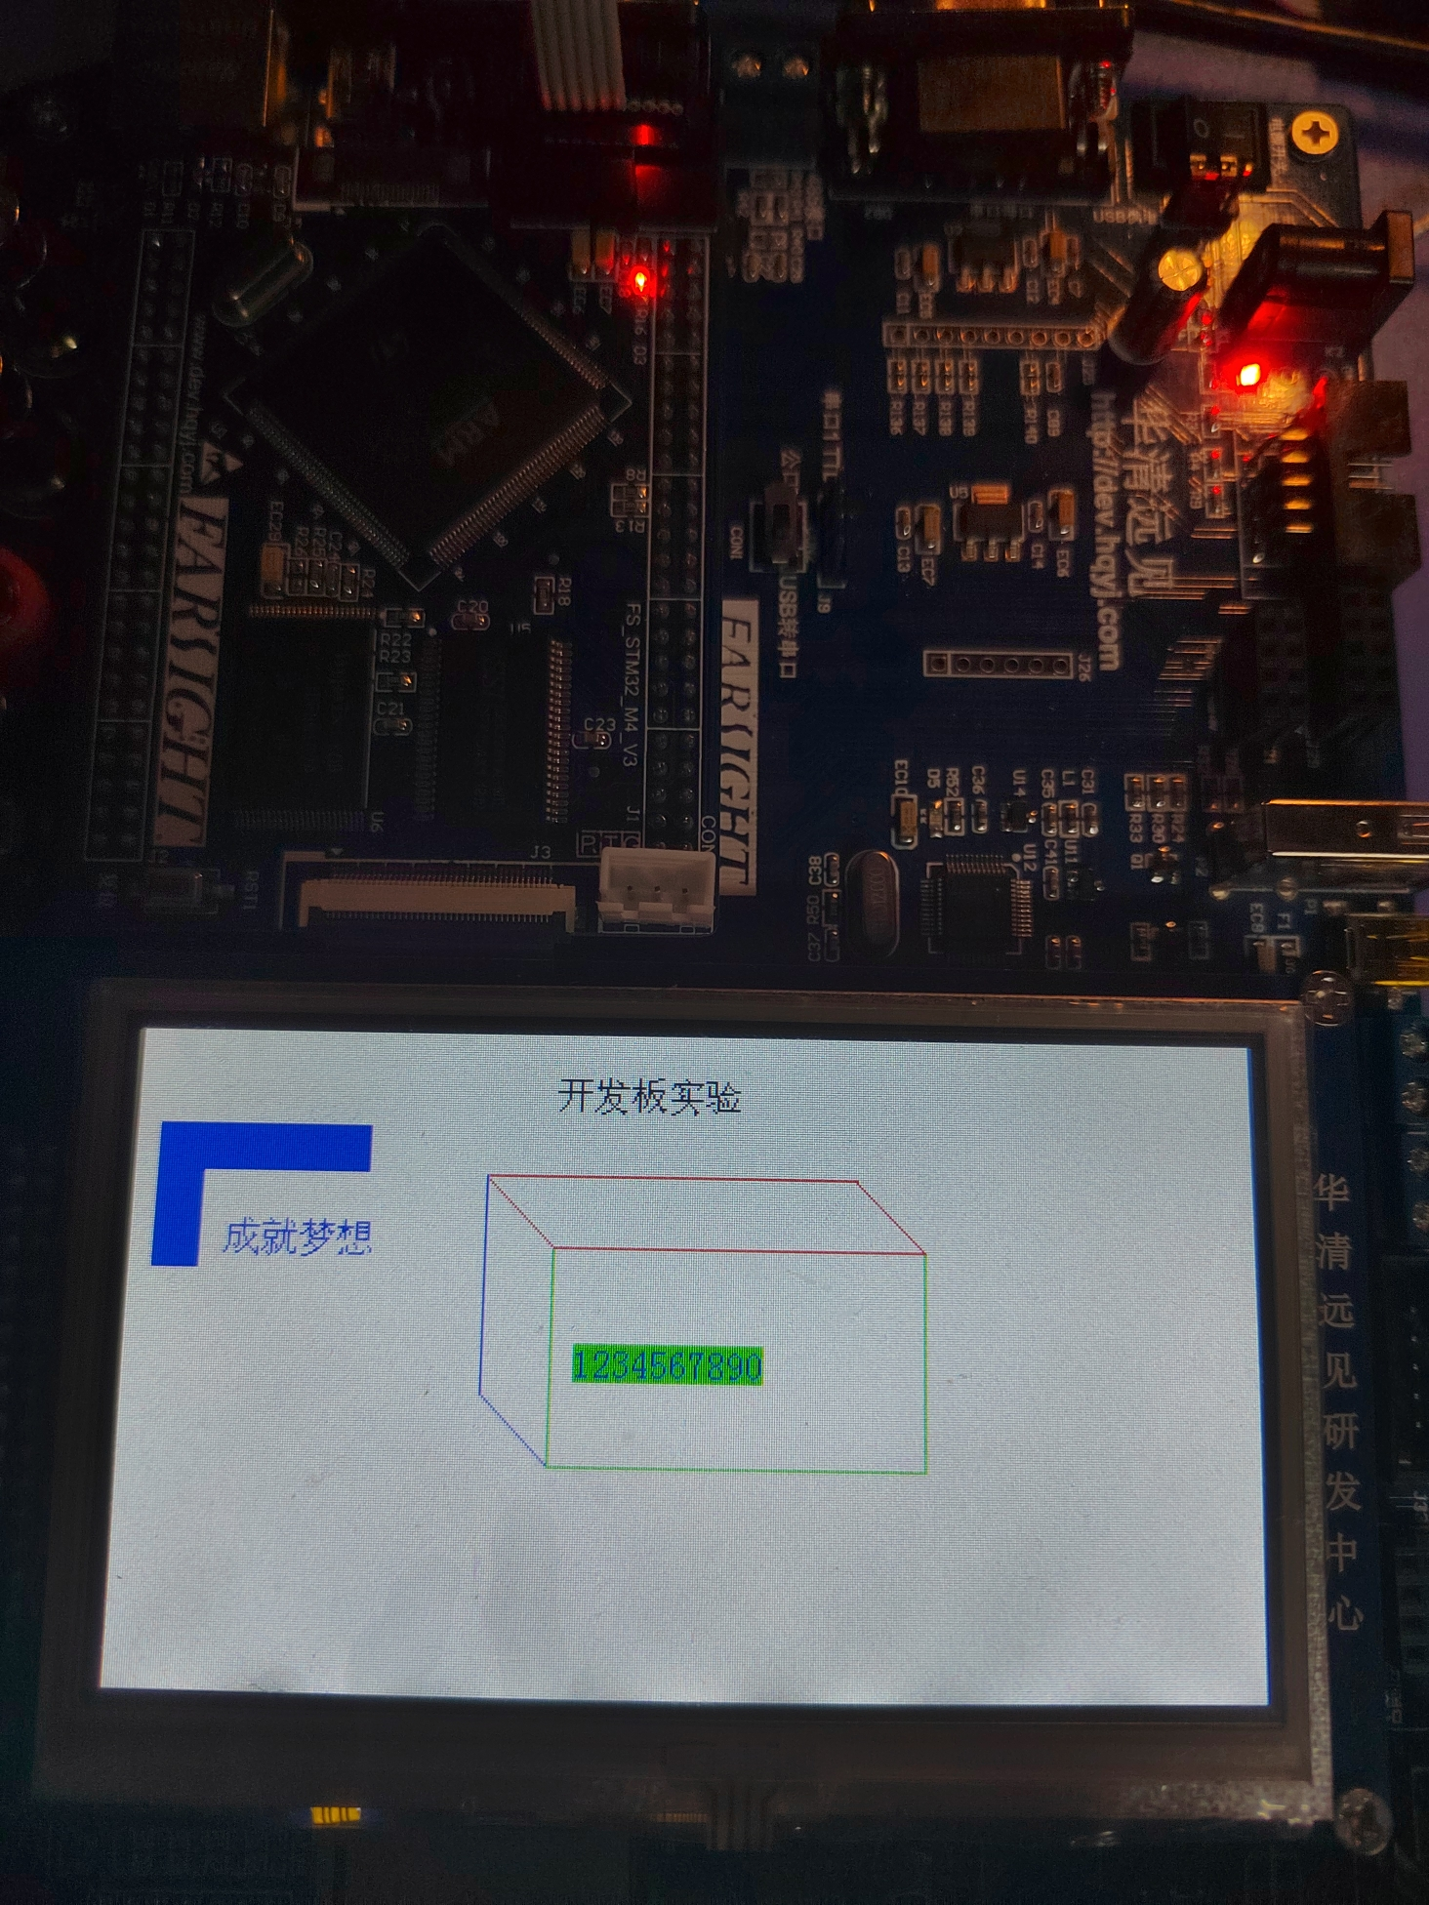

在串口重新发送新的数据：

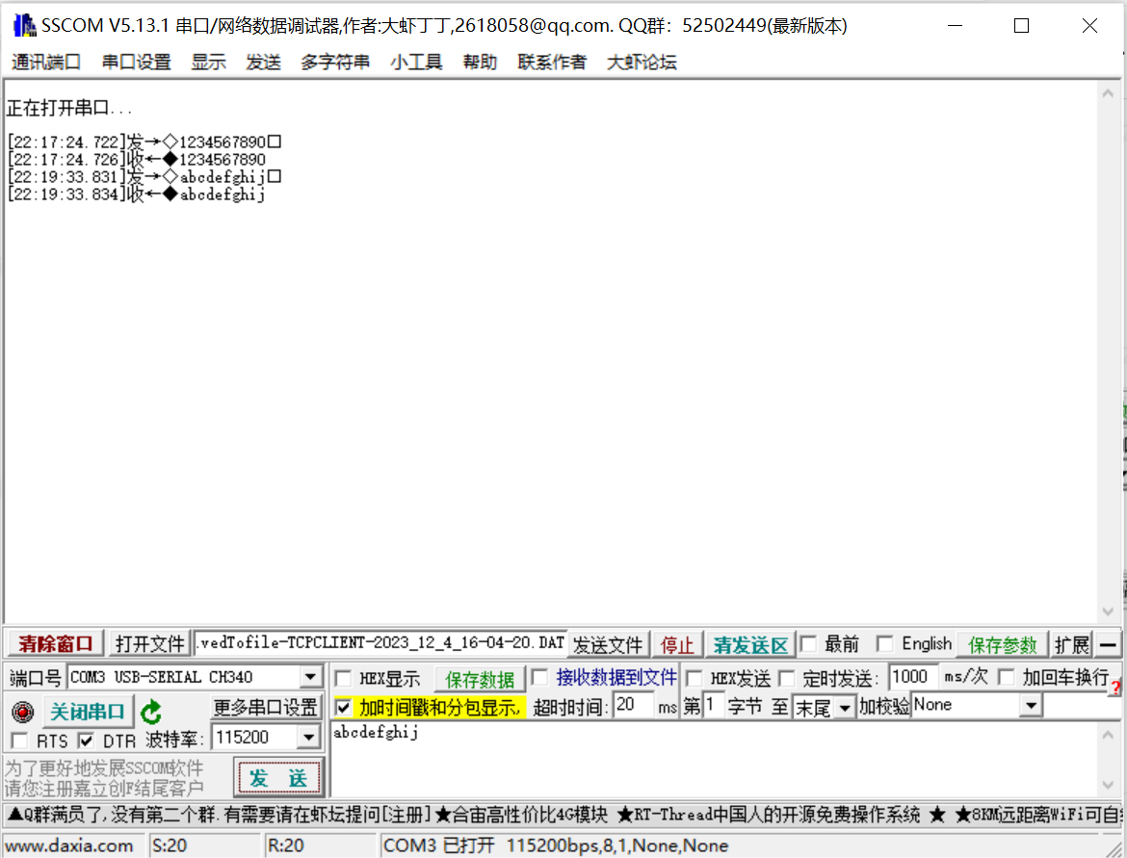

屏幕上对应的串口缓冲区更新：

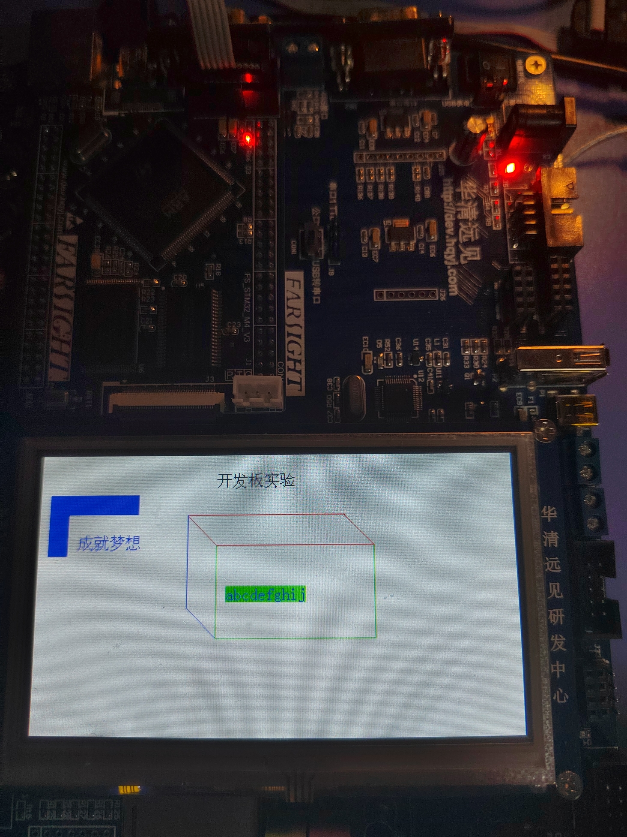

串口缓冲区显示模式测试：模式一，蓝字绿底。

按下按键K5，模式二，白字黑底。

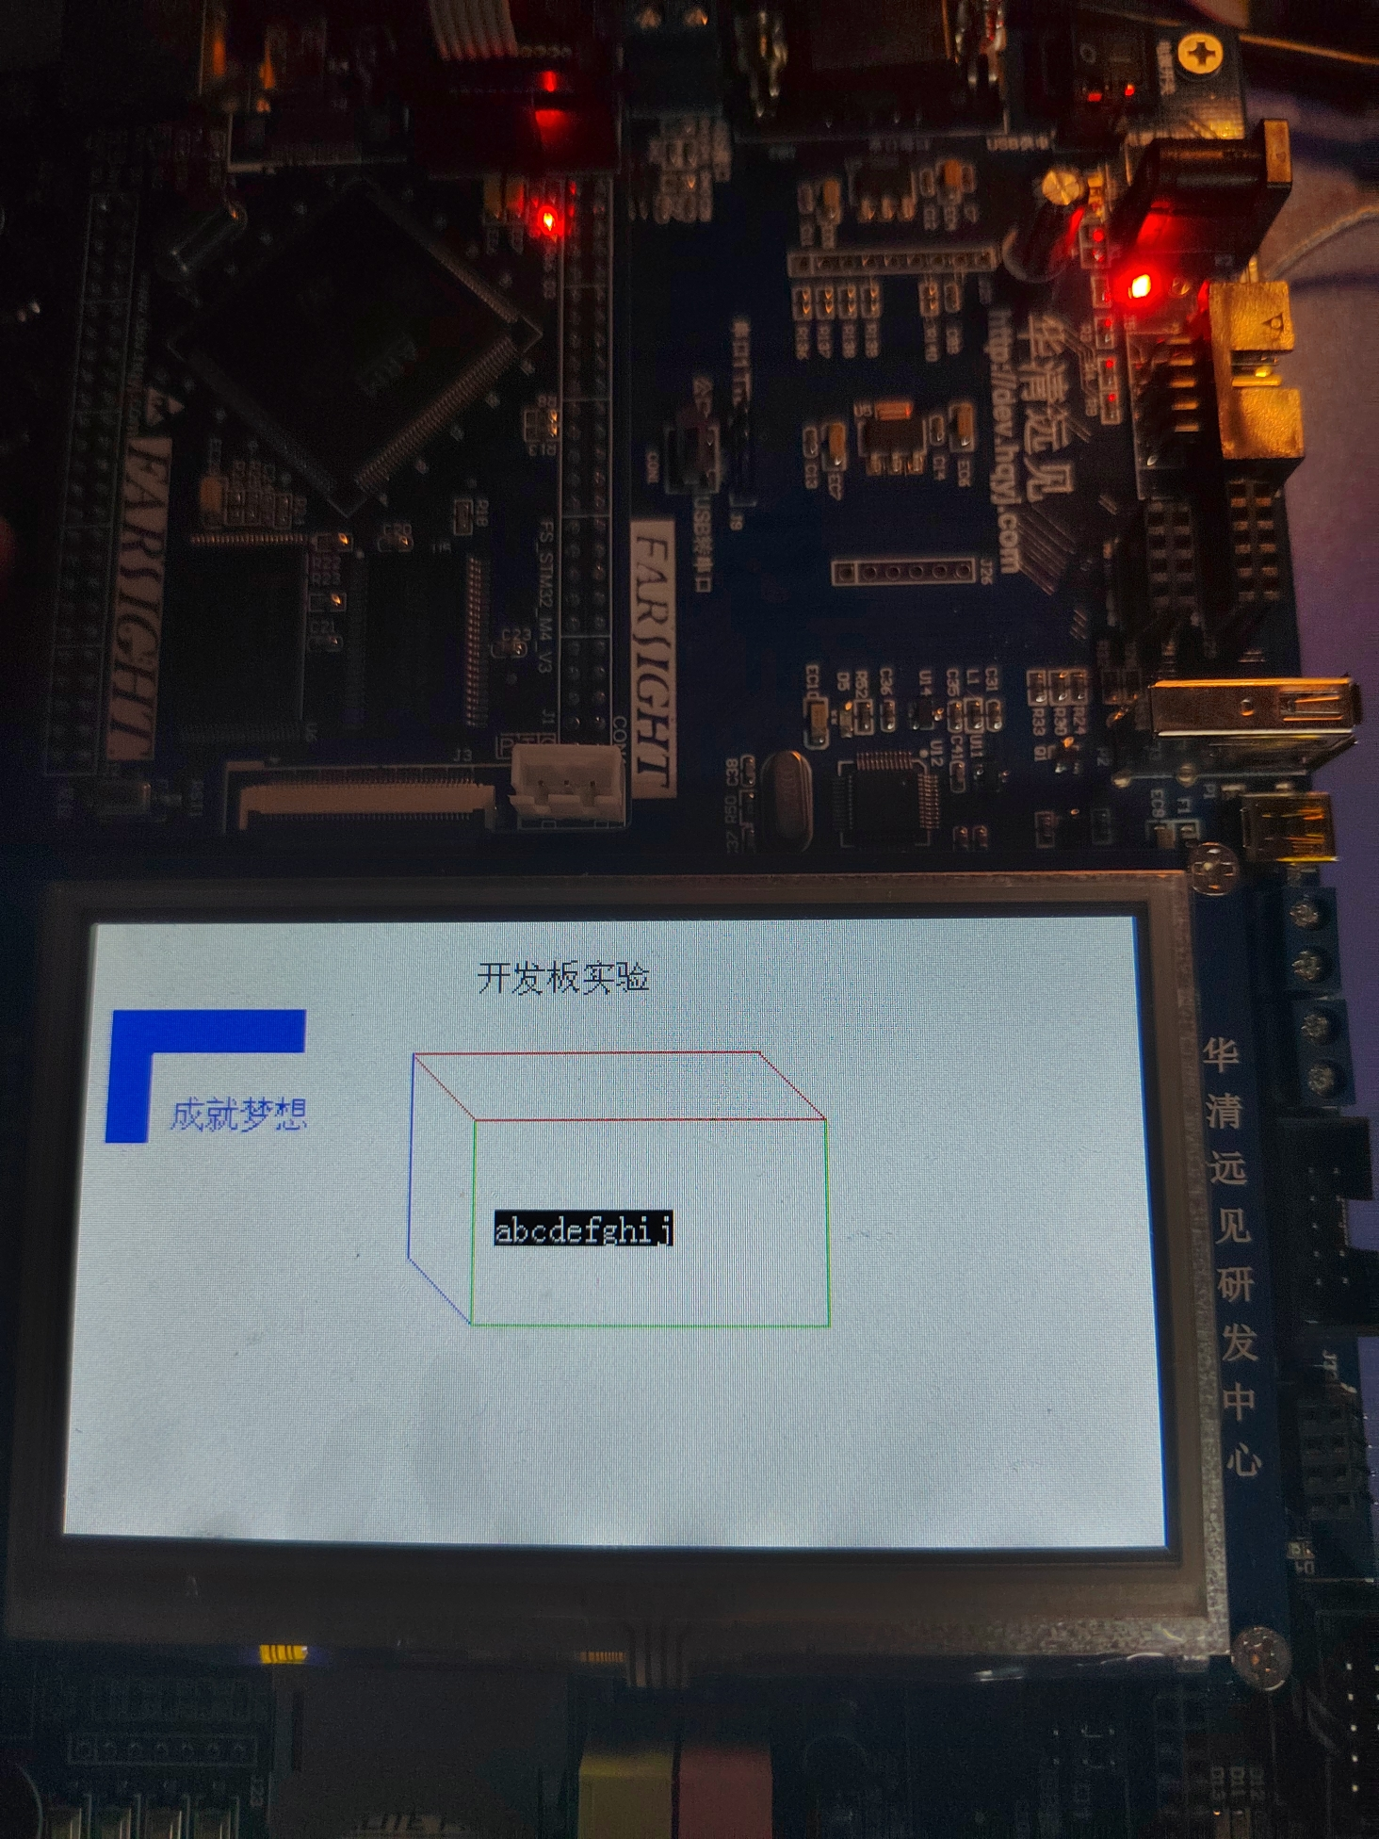

按下按键K6，模式三，红字白底。

